RESOLUCIÓN N° 019/21

**VISTOS:**

Que, el 28 de diciembre de 2020 don ..................interpone reclamación ante esta Defensoría del Asegurado (DEFASEG) contra .................., solicitando se otorgue cobertura del **Seguro de Desgravamen Tarjeta de Crédito Banco** .................. **– Póliza Nº** .................., por el fallecimiento de su madre la señora ...................

Que, la señalada reclamación cumple con los requisitos de materia, cuantía y oportunidad establecidos en el Reglamento de la DEFASEG (<http://www.defaseg.com.pe/reglamento-de-defaseg/>).

Que, habiéndosele corrido traslado de la respectiva reclamación, la aseguradora presentó sus descargos y la documentación solicitada.

Que, conforme al Reglamento de la DEFASEG, atendiendo a la cuantía de la reclamación interpuesta, la misma que no supera el importe de US$ 3,000 (o su equivalente en moneda nacional), aquélla pueda ser resuelta por un órgano resolutivo unipersonal, en el presente caso, a cargo del vocal que suscribe;

Que, el 11 de febrero de 2021 se realizó la audiencia virtual de vista con la participación de las partes a través de la plataforma virtual habilitada para dicho efecto, las que sustentaron sus respectivas posiciones, absolviendo las preguntas formuladas, conforme consta en la correspondiente acta;

Que, en síntesis, la posición del reclamante es la siguiente: a) su madre falleció durante la pandemia de insuficiencia respiratoria a causa de Covid-19, por lo que enviaron una carta a la aseguradora para poder utilizar el seguro de desgravamen que su madre pagaba puntualmente; b) no les es posible cumplir el monto de la deuda restante el cual es de S/4,000 aproximadamente, por lo que solicita se haga efectivo el pago del seguro.

Que, por su parte y en resumen la compañía de seguros sostiene que: a)  la señora Dextre contrató con .................. un seguro de desgravamen y al hacerlo se acogió a los contenidos expresos señalados en el certificado de seguro; b) es un hecho cierto que la asegurada falleció de Covid-19; epidemia que en marzo del año 2020 fue declarada como pandemia por la Organización Mundial de la Salud; c) la póliza excluye de su cobertura a las epidemias por lo que han rechazado el seguro de acuerdo a los términos de la póliza.

Que, con fecha 17 de febrero la aseguradora presentó la póliza grupal requerida en la audiencia de vista.

**CONSIDERANDO:**

**PRIMERO**: Conforme a su Reglamento, laDEFASEG está orientada a la protección de los derechos de los asegurados o usuarios de los servicios del seguro privado contratados en el país, mediante la solución de controversias que se susciten con las empresas aseguradoras, respecto de rechazos o liquidación de cobertura de siniestros; entendiéndose por “asegurados” y “usuarios de seguros” a los asegurados propiamente dichos, a los contratantes del respectivo seguro y/o a los beneficiarios nombrados en las pólizas.

**SEGUNDO:** Asimismo, de acuerdo a **su Reglamento, la DEFASEG sólo es competente para pronunciarse y resolver las reclamaciones indemnizatorias de los asegurados que hubiesen sido sometidas a su conocimiento, sobre la base de la documentación obrante en el correspondiente expediente y con arreglo a derecho, siempre y cuando las señaladas reclamaciones cumplan los requisitos reglamentarios de materia, cuantía y oportunidad, de manera que las reclamaciones por materias distintas al otorgamiento de cobertura, como pueden las pretensiones indemnizatorias por daños y perjuicios, por reembolso de gastos, o idoneidad de servicios, son ajenas a la competencia funcional de esta Defensoría.**

**TERCERO:** El artículo 1 de la Ley Nro. 29946 – Ley del Contrato de Seguro dispone que el contrato de seguro es aquel por el que la aseguradora se obliga, mediante el cobro de una prima y para el caso de que se produzca el evento cuyo riesgo es objeto de cobertura, a indemnizar -dentro de los límites pactados- el daño producido al asegurado o a satisfacer un capital, una renta u otras prestaciones convenidas, enmarcado en una póliza que la aseguradora debe entregar al contratante, y cuyos requisitos mínimos están previstos en el artículo 26 de la señalada ley.

**CUARTO:** El artículo 1361 del Código Civil dispone que los contratos son obligatorios en cuanto se haya expresado en ellos, presumiéndose que lo declarado es lo querido por ambas partes, de manera que la parte que sostenga lo contrario debe probarlo.

**QUINTO: En materia procesal**, corresponde a quien invoca hechos probar su existencia, carga procesal a la que refiere el artículo 196 del Código Procesal Civil, salvo que se acoja a alguna presunción legal de carácter relativo o absoluto.

**SEXTO:** Sobre la base de los términos contenidos en la reclamación y en la absolución de la misma, y a lo tratado en la audiencia de vista, la cuestión controvertida radica en determinar si fue legítimo o no el rechazo de la cobertura de seguro basado en que el fallecimiento como consecuencia de la enfermedad de COVID-19 constituye un supuesto excluido de la cobertura de seguro.

**SÉPTIMO:** Conforme se aprecia de los documentos que obran en el expediente, el seguro relativo a la reclamación correspondería a una póliza grupal o colectiva, que permite diferenciar entre la parte contratante no asegurada (Banco .................. frente a ..................) y el asegurado no contratante, de manera que, para efectos que sean exigibles las estipulaciones pertinentes de dicho contrato de seguro al cual se afilió el asegurado no contratante, es absolutamente indispensable que haya sido informado de ellas, información que debe ser oportuna, suficiente y adecuada.

De no ser así, las respectivas condiciones contractuales, como, por ejemplo, el régimen de exclusiones, o las cargas a cumplirse en caso de ocurrencia de un siniestro, no serán oponibles al asegurado, conforme a lo sancionado en el artículo 137 de la Ley Nro. 29946 – Ley del Contrato de Seguro, el cual es absolutamente concluyente sobre el particular: *“No son oponibles al asegurado los contenidos contractuales que no le hayan sido informados en el certificado mencionado en el artículo anterior, cuyo contenido mínimo se sujeta a las disposiciones de la Superintendencia”.*

Con relación a dichas pólizas grupales la DEFASEG ha establecido un criterio consistente y uniforme respecto a los rechazos por exclusión de cobertura, estableciendo que se deben examinar al menos tres cuestiones: (i) ¿el contrato de seguro contiene la exclusión invocada?, (ii) de ser afirmativa la respuesta anterior, ¿la misma es oponible, esto es, surte efectos frente al asegurado?, por último, de ser también afirmativa la respuesta anterior, (iii) ¿se incurrió efectivamente en el supuesto de hecho que corresponde a la exclusión?

* 1. ***¿La exclusión se encuentra contenida en la póliza grupal?***

La aseguradora ha presentado la respectiva póliza grupal, la cual en su artículo 11 contempla dentro de sus ocho (8) exclusiones las siguientes:

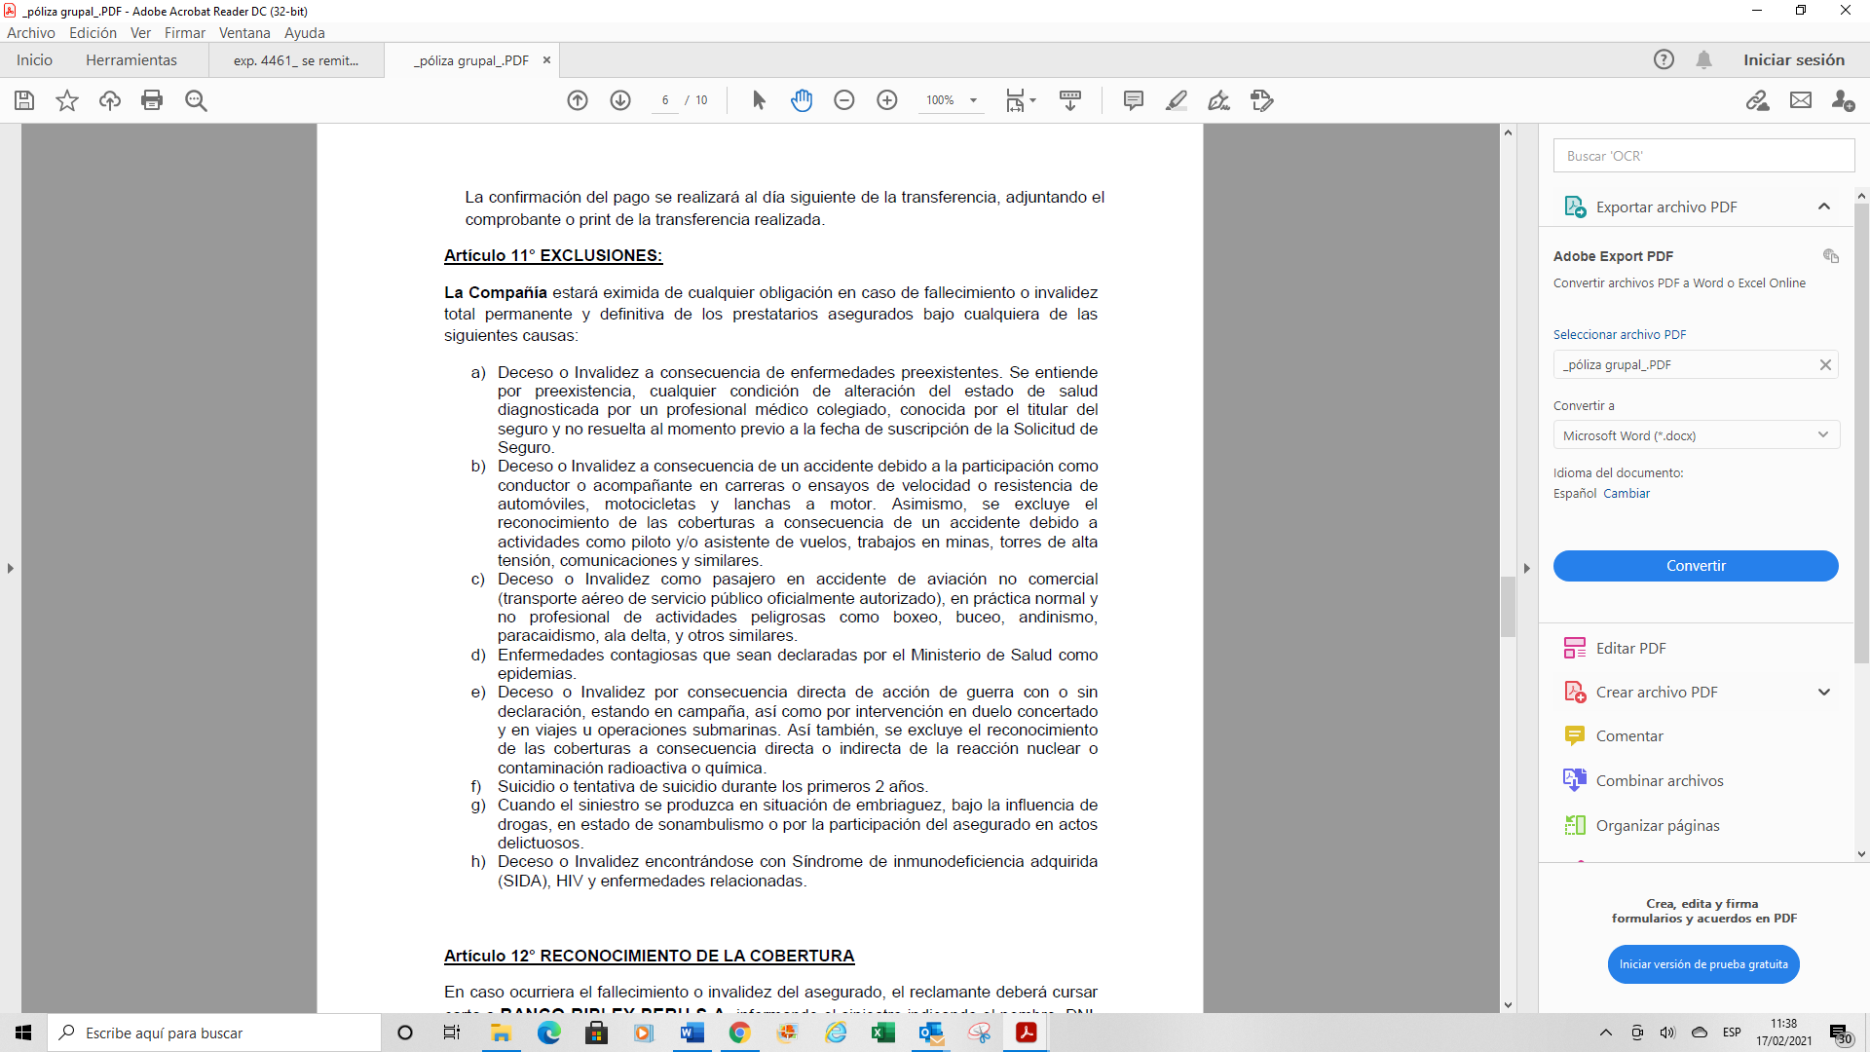

Por lo tanto, se aprecia que la póliza grupal sí contiene en su literal d) la exclusión invocada.

* 1. ***¿La exclusión resulta oponible?***

Para que la exclusión sea oponible, la misma debe haber sido oportuna, suficiente y adecuadamente informada al asegurado, toda vez que conforme ha sido referido previamente no son oponibles los contenidos contractuales que no le hayan sido informados en el certificado de seguro, o en algún otro documento puesto previamente en conocimiento del asegurado.

En este caso la asegurado ha presentado el certificado de seguro suscrito por la asegurada, y en él se aprecian únicamente las siguientes diez (10) exclusiones:



La exclusión referida a epidemias que es la invocada por la asegurada, no figura como una exclusión independiente, sino en el primer numeral, como una exclusión referida a los decesos a consecuencia de enfermedades diagnosticadas antes del inicio del seguro o de sus rehabilitaciones (esto último no aplicable al caso, pues no se ha hecho referencia a una situación de rehabilitación), toda vez que literalmente se indica en la parte de la exclusión dicha circunstancia, añadiendo *“****eso*** *a consecuencia de enfermedades infecto contagiosas con características de plas o epidemias (…)”* (el resaltado y subrayado es nuestro)*.*

También se aprecia que la redacción de la referencia a la exclusión de epidemias, fue redactada de una manera diferente en la póliza grupal. No obstante, si la aseguradora por error omitió consignar correctamente una exclusión contenida en la póliza grupal, dicho error no puede perjudicar al asegurado, a quien únicamente se le pueden oponer aquellas exclusiones que le fueron adecuada y suficientemente informadas. Mas aún cuando se trata de un producto masivo, donde por una cuestión elemental de tutela a la parte débil de la relación, esta debe ser adecuadamente informada de las circunstancias no cubiertas, sin que quepa duda sobre el alcance de las mismas.

En este orden de ideas, este órgano resolutivo aprecia que la redacción de dicho numeral 1, no es clara y es confusa, pero que de una lectura literal de lo que fue informado, a la asegurada solo se le indicó -y por ende solo le es oponible- que no se cubrirían situaciones preexistentes “eso a consecuencia de enfermedades infecto contagiosas”, es decir, enfermedades prexistentes vinculadas a enfermedades epidémicas. Por lo tanto, se tiene que la asegurada no fue debidamente informada del contenido de la exclusión que ahora la compañía de seguros invoca, y por lo tanto, la misma no le resulta oponible; pues como se indicó precedentemente el error de la aseguradora al no haber informado correctamente de la exclusión no puede perjudicar a la asegurada.

En consecuencia, siendo que el certificado de seguro entregado no establece la exclusión de epidemia por si sola, la exclusión invocada por la aseguradora solo resulta oponible en tanto se encuentre referida a una situación preexistente, lo que no ha sido acreditado en este caso.

Respecto a la exclusión de epidemia en forma independiente a una situación preexistente, invocada por la aseguradora, en tanto .................. no ha acreditado que cumplió fehacientemente con su carga legal de informar de dicha exclusión independiente de manera oportuna, adecuada y suficiente, la misma tampoco resulta oponible.

Cabe señalar que la forma como estaba redactada la exclusión fue destacada en la audiencia de vista, ante lo cual el representante de la aseguradora argumentó que la exclusión contenida en el certificado sí era en su opinión clara y en todo caso debería considerarse la exclusión referida en la póliza de seguro; opinión que esta Defensoría no comparte, siendo que dicho criterio ya ha sido desarrollado en previas resoluciones emitidas por esta Defensoría donde no es suficiente que las exclusiones figuren en las pólizas grupales para que sean oponibles, pues resulta indispensable que a su vez sean debida y suficientemente informadas en el certificado de seguro o a través de algún otro documento que acredite que se pusieron en conocimiento del asegurado en forma previa al siniestro.

Sin perjuicio de lo expuesto, y como vía impugnación la aseguradora podría acreditar que sí informó de la exclusión contenida en la póliza a la asegurada, a continuación, desarrollaremos el tercer aspecto del análisis de rechazo.

* 1. ***¿Se incurrió efectivamente en el supuesto de exclusión invocado?***

La aseguradora considera que la exclusión de epidemia sí se ha configurado por cuanto el asegurado falleció a consecuencia del COVID-19, enfermedad epidémica calificada como pandemia.

Por su parte, el reclamante no cuestiona que la asegurada falleciera de COVID-19, circunstancia que figura como causa de fallecimiento en el certificado de defunción.

Es evidente que el COVID-19 ha sido declarado pandemia, la cuestión radica en determinar si a su vez constituye una epidemia y por tanto un supuesto excluido de la cobertura de seguro.

De acuerdo con el diccionario de la Real Academia se tienen las siguientes definiciones de epidemia y pandemia:

*Epidemia:*

1. *Enfermedad que se propaga durante algún tiempo por un país, acometiendo simultáneamente a gran número de personas.*
2. *Mal o daño que se expande forma intensa e indiscriminada.*

*Pandemia:*

*1.enfermedad epidémica que se extiende a muchos países o que ataca a casi todos los individuos una localidad o región.*

Por lo tanto, en ambos casos estamos ante enfermedades epidémicas, siendo que la distinción entre uno y otro término depende si dicha enfermedad epidémica (de propagación simultánea, intensa e indiscriminada) se da dentro de un país, o se extiende a más de un país.

En el caso que nos ocupa del COVID-19, el brote epidémico (la epidemia) fue identificado originalmente en Wuhan, China, siendo reportado por la Organización Mundial de la Salud (OMS) en enero de 2020, posteriormente cuando la expansión de la enfermedad se extendió fuera de dicho país, fue declarada como pandemia por la OMS, siendo actualmente una pandemia Mundial (no solo abarca continentes, sino que debido a la globalización se extendió rápidamente por todo el mundo con las consecuencias por todos conocidas). Por lo tanto, el Ministerio de Salud al reconocer al COVID-19 como una pandemia, está reconociendo la existencia de una enfermedad epidémica, es decir de una epidemia, con la magnitud que el término pandemia lleva implícito.

A mayor abundamiento se pude revisar en la página web de la Organización Mundial de la Salud, la cronología de la respuesta de la OMS frente al COVID-19 (<https://www.who.int/es/news/item/29-06-2020-covidtimeline>) donde se aprecia que lo primero que se identifica antes de llegar a una declaración de pandemia, es la existencia de un brote epidémico, siendo evidente que la declaración de pandemia implica el reconocimiento de una epidemia que se extiende más allá de un país, como ocurrió en este caso.

No obstante, siendo que la exclusión invocada no resulta oponible por las razones indicadas en el numeral 7.2 precedente; el rechazo al cual se contrae la presente reclamación no resulta legítimo.

**Atendiendo a lo expresado, este órgano resolutivo unipersonal concluye su apreciación razonada y conjunta al amparo de lo establecido en el Reglamento de la DEFASEG, por lo que resuelve:**

**RESUELVE:**

Declarar **FUNDADA** la reclamacióninterpuesta por don ..................por lo que ..................deberá otorgar la cobertura del Seguro de Desgravamen Tarjeta de Crédito Banco .................. – Póliza Nº .................., por el fallecimiento de la señora .................., en los términos y condiciones que dicha póliza establece.

Lima, 17 de febrero de 2021

***La Secretaría Técnica certifica que la presente resolución, al haber sido emitida por el Órgano Resolutivo Unipersonal, cuenta con el voto del vocal cuyo nombre figura al final del presente documento.***

**María Eugenia Valdez Fernández Baca – Vocal**